|  |  |  |
| --- | --- | --- |
|  | | |
| Федеральное государственное бюджетное  образовательное учреждение высшего образования «Новосибирский государственный технический университет» | | |
|  | | |
| Кафедра прикладной математики | | |
| Лабораторная работа №3 | | |
| по дисциплине «Операционные системы, среды и оболочки» | | |
| **Файловые системы ОС Windows** | | |
|  | | |
|  |  |  |
| Группа ПМ-21 | Егупов иван |
| Бригада 11 | Порсин данил |
|  |  |
|  |  |
|  |  |
| Преподаватели | Кобылянский валерий григорьевич |
|  | сивак Мария алексеевна |
| Новосибирск, 2024 | | |

**Цель работы:**

Целью работы является приобретение навыков анализа физической и логической структуры магнитных дисков и закрепление знаний по файловым системам FAT и NTFS.

**Задание 1:**

Откройте дисковый редактор DMDE и определите параметры виртуального диска: общий объем, число и типы разделов, тип файловой установленной файловой системы. Для FAT - раздела определите размеры сектора и кластера; число секторов, выделенных для таблицы FAT и размер корневого каталога. Для NTFS - раздела определите размеры сектора и кластера, размер файла $MFT и его адрес, размеры записи MFT и индексной записи. Занесите все параметры в отчет, подтверждая их скриншотами.

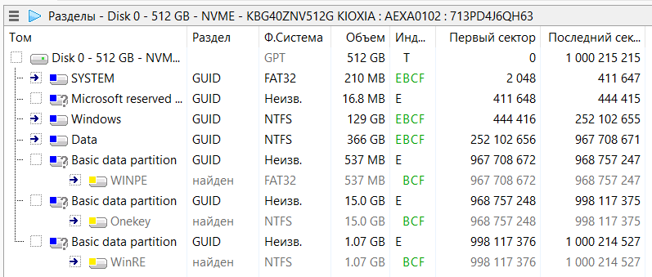

Общий объём: 512 ГБ

Число и типы разделов: 7 разделов. Поскольку диск использует структуру GPT, то все разделы имеют тип GUID

Тип установленной файловой системы: один раздел имеет тип FAT32, два тип NTFS и 4 c неизвестной файловой системой.

Для анализа NTFS выберем раздел Windows (C:)

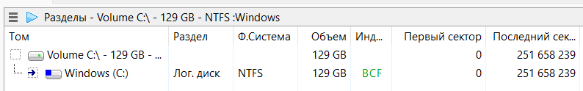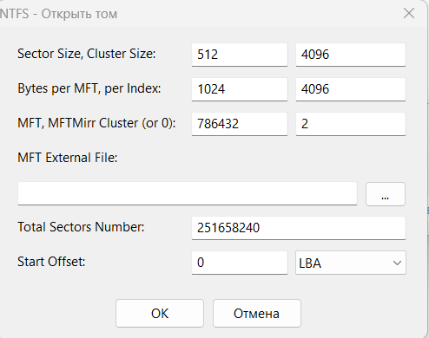

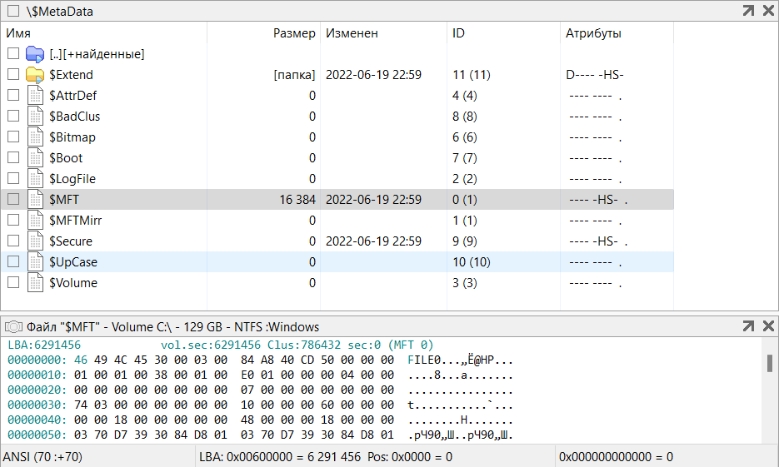

Размер сектора: 512, размер кластера: 4096, размер файла $MFT: 16384 Б, адрес файла $MFT: LBA 6 291 456, размер записи MFT: 1024 Б, размер индексной записи: 4096 Б.

Для анализа FAT32 будем использовать флешку:

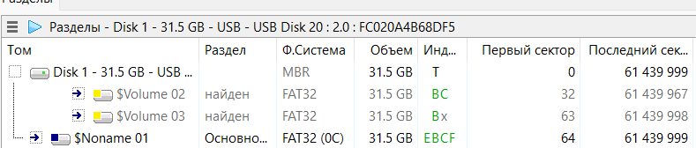

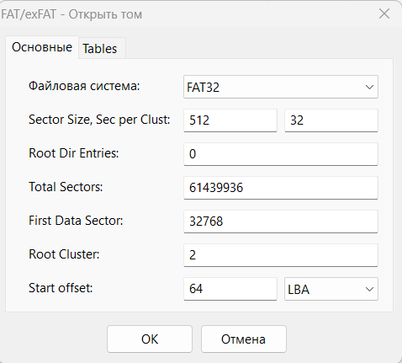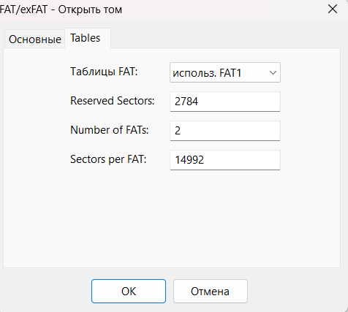

Размер сектора: 512 Б, размер кластера: 16384 Б (32 сектора на кластер), число секторов под таблицу FAT: 14992, размер корневого каталога: 2

**Задание 2:**

Откройте логический диск с файловой системой FAT32 и выполните следующие действия, подтверждая их скриншотами.

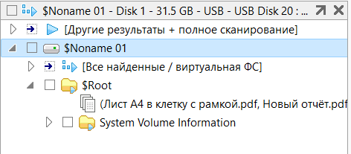

2.1 Создайте на диске каталог с именем, соответствующим Вашей учетной записи и в нем создайте структуру каталогов согласно заданию лабораторной работы № 1 (см. рис. 1).

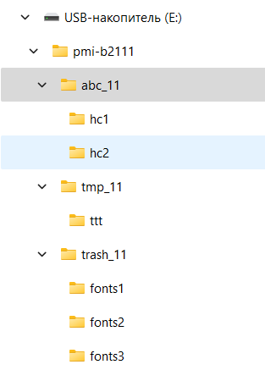

2.2. В каталог *abc_11* запишите три файла размером 40 – 60 Кбайт, имеющих форматы *.txt*, *.doc* и *.docx*, имена файлов должны содержать не менее 15 символов, например, *Лабораторная работа № 3*. Содержимое файлов должно быть записано с использованием символов кириллицы.

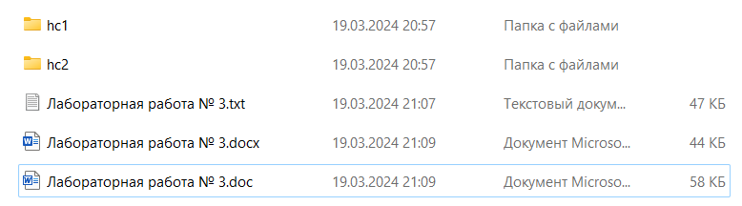

2.3. Для файла *Лабораторная работа № 3.txt* выполните следующие действия:

- определите число элементов каталога, выделенных для хранения информации по файлу;

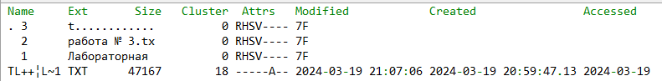

Для регистрации файла с расширением txt в каталоге выделены три специальные записи и одна стандартная. Специальные записи для длинного имени файла, стандартная запись для короткого имени файла.

- занесите в таблицу 4 содержимое элемента, предназначенного для хранения короткого имени;

Таблица 4

|  |  |
| --- | --- |
| **Наименование поля** | **Значение поля** |
| имя файла | TL++:L~1 |
| расширение имени | TXT |
| атрибуты | -----A-- |
| время создания | 20:59:47.13 |
| дата создания | 2024-03-19 |
| номер начального кластера | 18 |
| размер файла | 47167 |

- просмотрите содержимое и коды первых 16 байтов, занесите их в отчет;

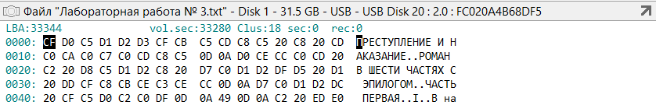

- определите используемую кодировку символов путем сравнения с кодировочными таблицами редактора;

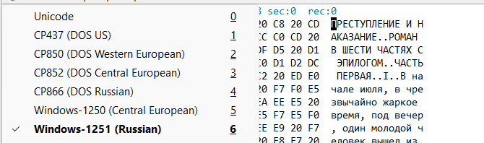

Файл создавался через блокнот с кодировкой UTF-8, которой нету в кодировочной таблице редактора, поэтому не удалось получить внятный текст в редакторе DMDE

- определите список кластеров этого файла, результаты занесите в таблицу 5;

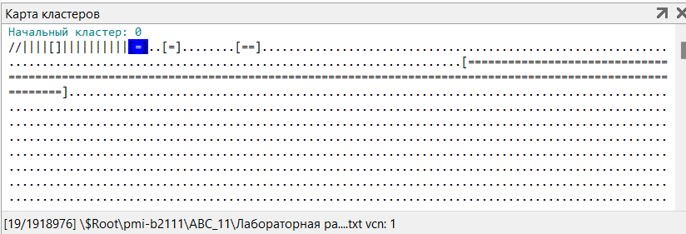

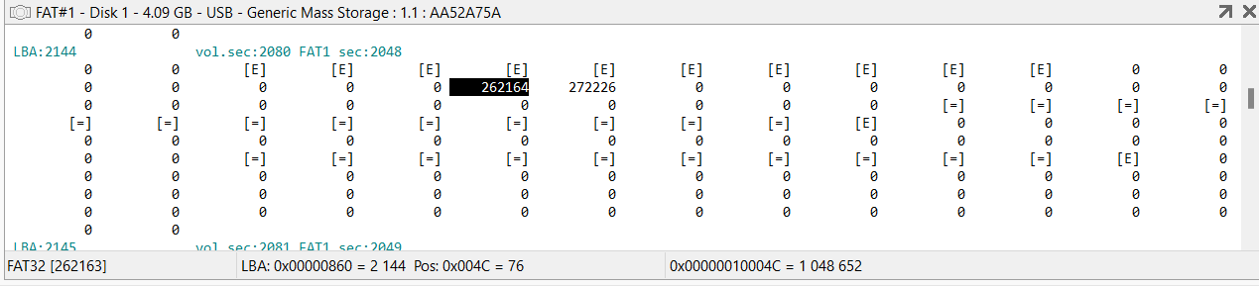

Таблица 5

|  |  |  |  |
| --- | --- | --- | --- |
| Логический номер кластера в файле | 1 | 2 | 3 |
| Номер кластера на диске | 18 | 19 | 20 |
| Значение элемента FAT | 19 | 20 | 268435455 |

2.4. С помощью программы *Проводник* скопируйте файл ***Лабораторная работа № 3.txt*** в каталог **trash_11**:

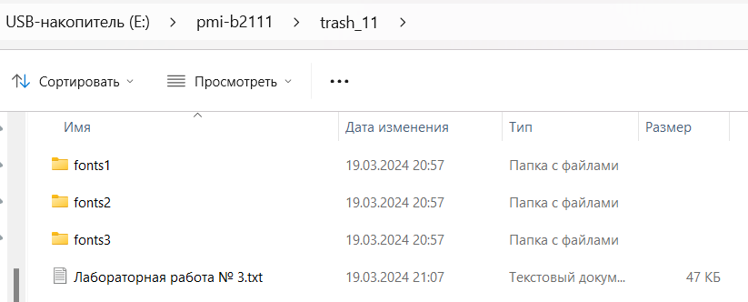

2.5. Удалите файл **Лабораторная работа № 3.txt** из каталога **abc_kk**, проведите анализ изменений в FAT и в каталоге **abc_kk**, результаты занесите в отчет в виде таблиц 22 и 23. Посмотрите содержимое начального кластера удаленного файла, результат занесите в отчет.

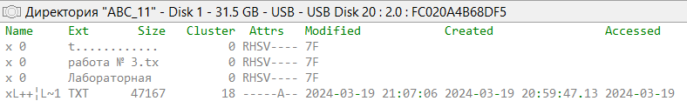

|  |  |
| --- | --- |
| **Наименование поля** | **Значение поля** |
| имя файла | xL++:L~1 |
| расширение имени | TXT |
| атрибуты | -----A-- |
| время создания | 20:59:47.13 |
| дата создания | 2024-03-19 |
| номер начального кластера | 18 |
| размер файла | 47167 |

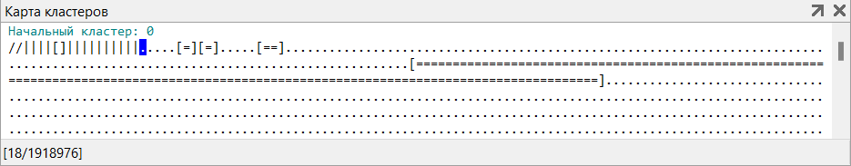

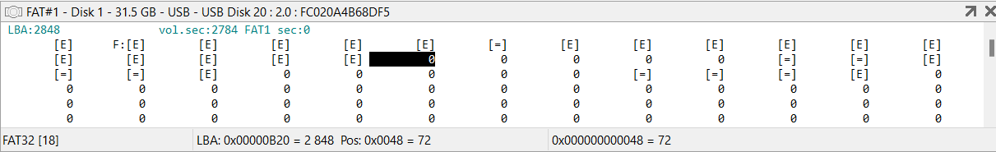

|  |  |  |  |
| --- | --- | --- | --- |
| Логический номер кластера в файле | 1 | 2 | 3 |
| Номер кластера на диске | 18 | 19 | 20 |
| Значение элемента FAT | 0 | 0 | 0 |

2.6. Восстановите удаленный файл Лабораторная работа № 3.txt.

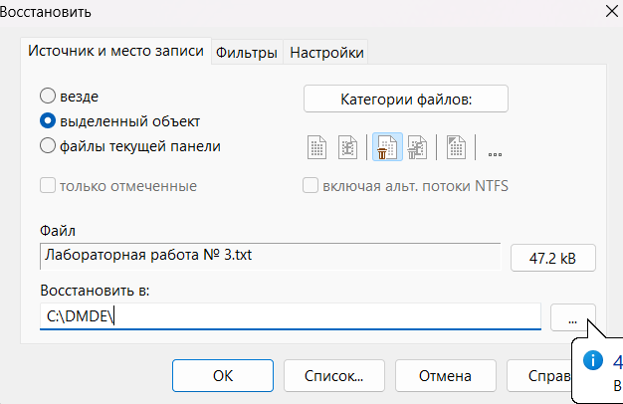 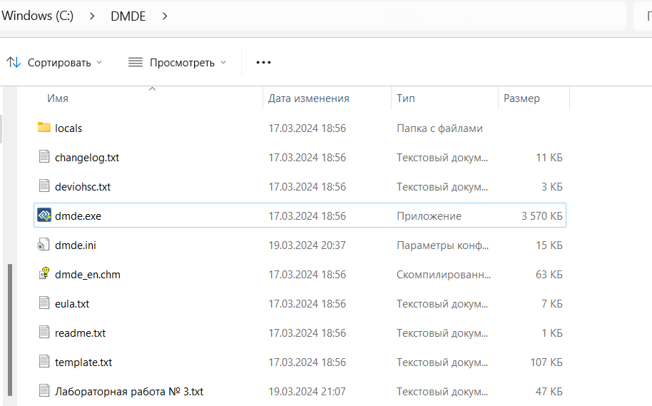

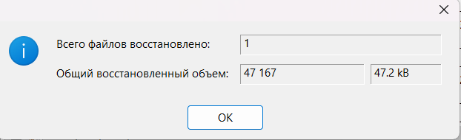

2.7. Определите используемую кодировку символов для файлов Лабораторная работа №3.doc и Лабораторная работа № 3.docx, результаты занесите в отчет.

Определить кодировку для файлов с расширением doc и docx не удалось, ни одна кодировка из таблицы редактора не показала внятный текст для файла .doc, содержимое же файла .docx невозможно просмотреть с помощью редактора dmde, ввиду особенностей хранения информации, в виде сжатого файла.

**Задание 3:**

Откройте логический диск с файловой системой NTFS и выполните действия, подтверждая их скриншотами.

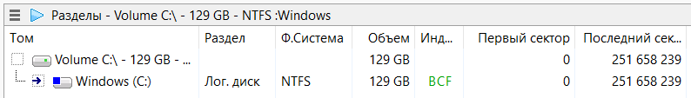

3.1. Создайте на диске структуру каталогов и файлов согласно п.3.1 и п.3.2.

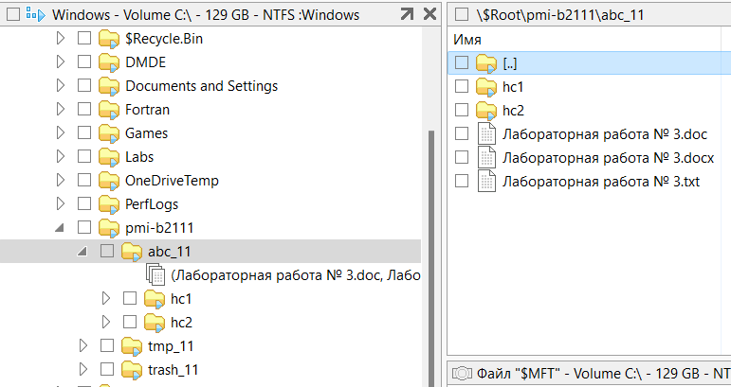

3.2. Определите характеристики файла $MFT (начальный адрес, число записей, размер в байтах и кластерах).

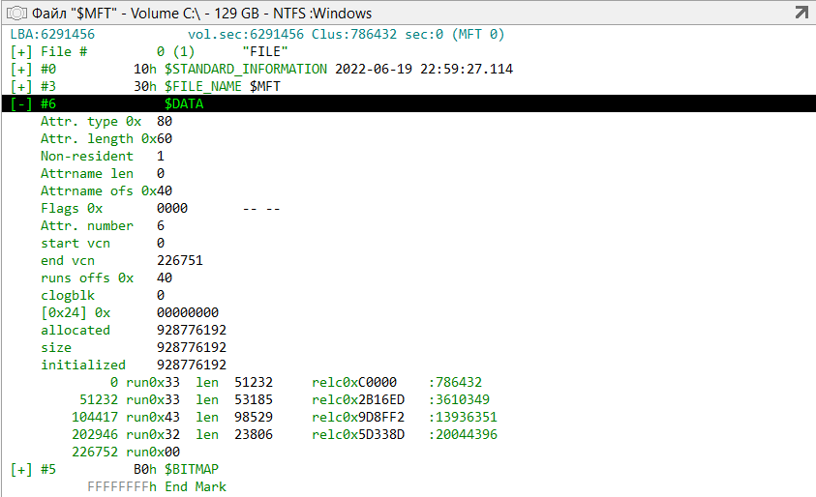

Начальный адрес: **786 432**

Число записей = allocated/1024 = **828 672**

Размер в байтах: **928 776 192**

Размер в кластерах: **207 167**

3.3. Определите число записей в файле $MFTmirr

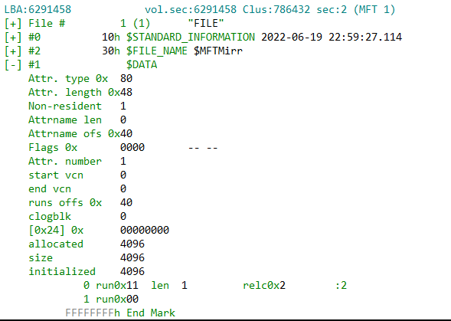

Число записей: 4096/1024 = 4 записи

3.4. Проведите полный анализ записи MFT, соответствующей файлу *Лабораторная работа № 3.txt* и занесите в отчет описания всех атрибутов, включая расположение файла на диске.

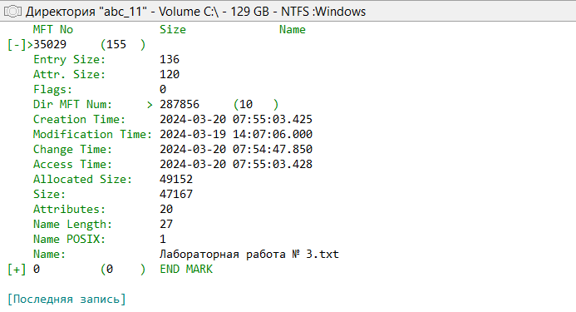



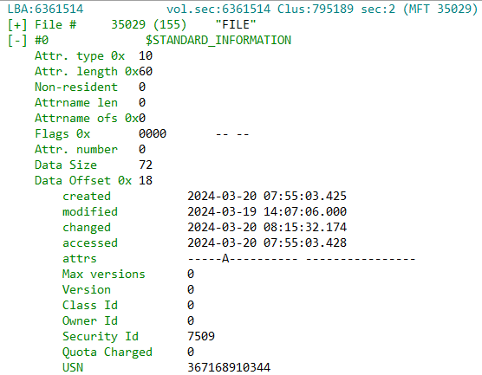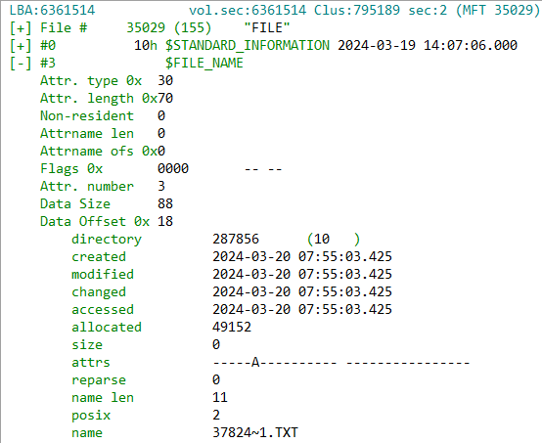

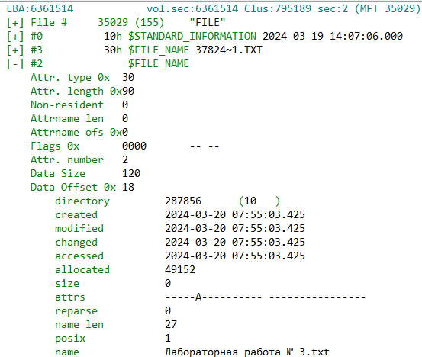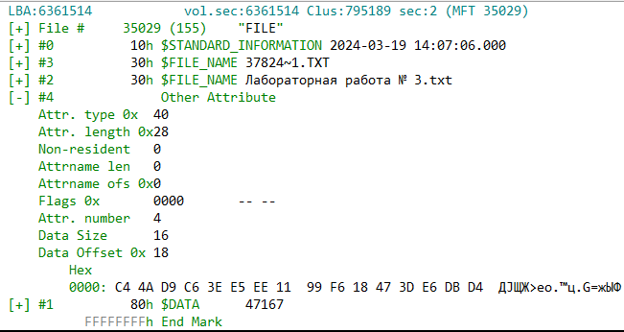

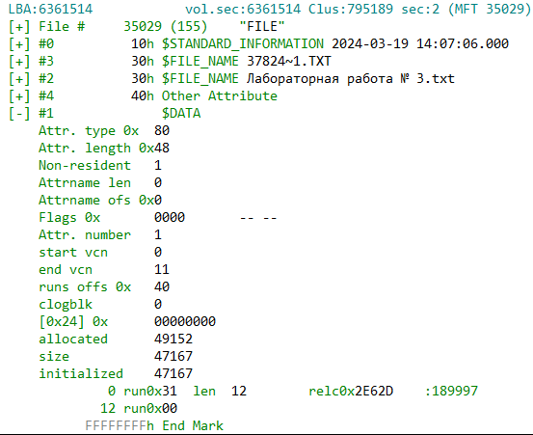

3.5. Удалите файл *Лабораторная работа № 3.txt,* проведите анализ изменений в MFT и в области данных. Результаты занесите в отчет.

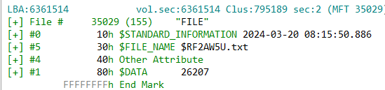

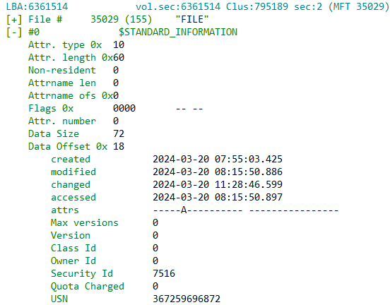

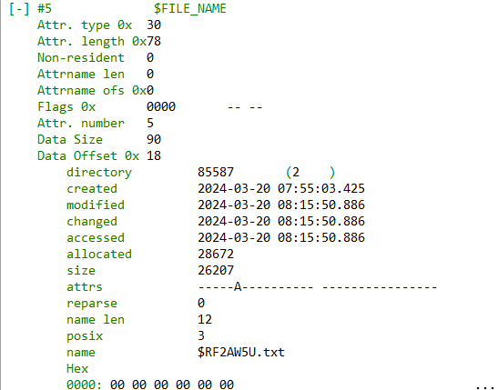

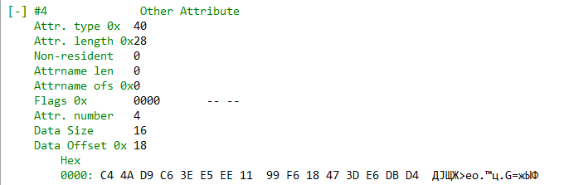

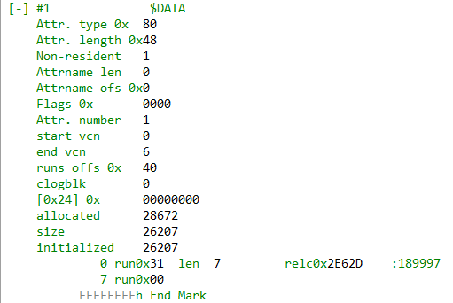

Пропал атрибут полного имени файла, изменилось короткое имя файла на $RF2AW5U.txt

3.6. Восстановите удаленный файл.



3.7. С помощью программы Блокнот создайте текстовый файл **primer.txt**, записав в него фразу «Very good weather today!». Проведите анализ соответствующей записи MFT, определить адрес этого файла на диске. 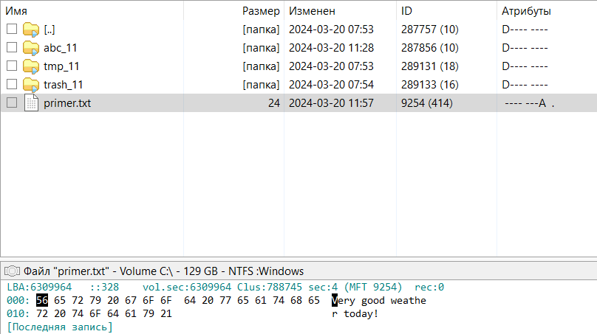

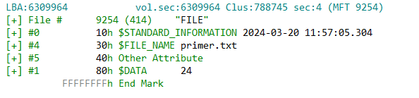.

Адрес: индекс MFT - 9254, кластер – 78874, логический сектор 6309964.

3.8. Запишите в файл **primer.txt** второй поток данных, используя для этого, например, любой текстовый файл размером не менее 50 Кбайт. Проведите анализ соответствующей записи MFT и определите расположение данных этого потока на диске. Определите размер файла, сравните с предыдущим пунктом.

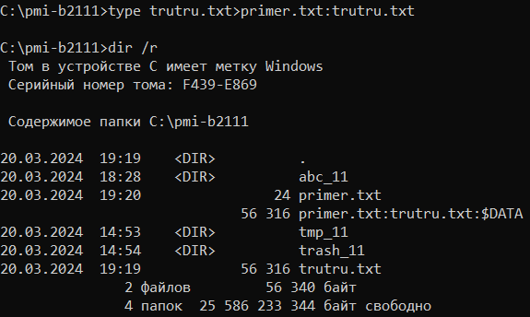

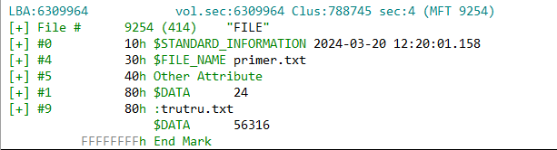

Появился дополнительный поток данных, атрибут #9, из файла trutru.txt.

Размер файла primer.txt не изменился и составляет 24 байта, расположение файла не изменилось.

Второй поток:

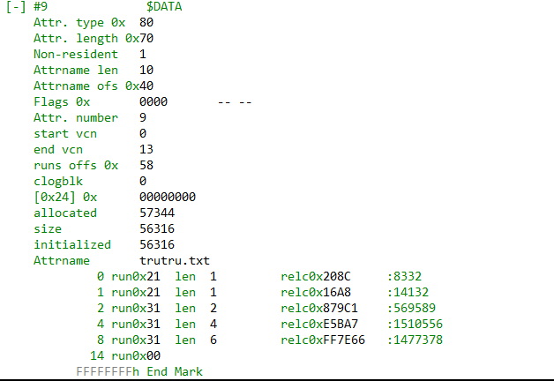

Данные потока расположились в 14 кластерах, общий размер 56 316 Б

3.9. Запишите в файл **primer.txt** третий поток данных, используя для этого любой графический файл (например, фотографию). Проведите анализ соответствующей записи MFT и определите расположение данных этого потока на диске. Определите размер файла, сравните с предыдущим пунктом.

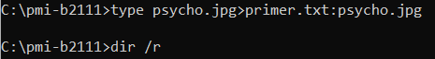

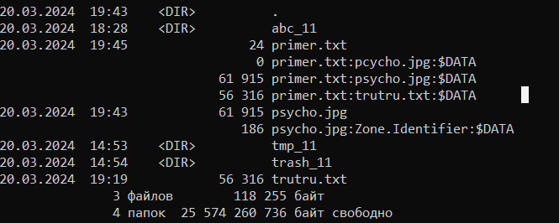

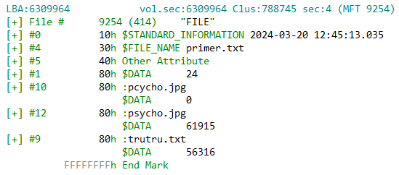

Появился дополнительный поток данных атрибут #12 из файла psycho.jpg

Третий поток:

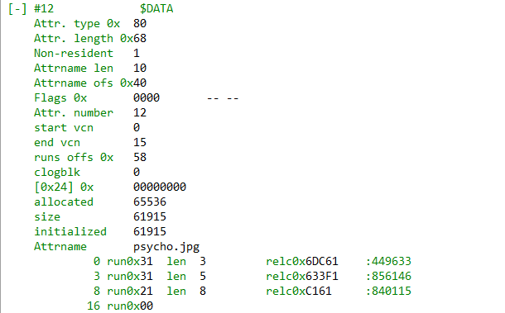

Поток занимает 16 кластеров. Размер изображения: 61915 Б  
Размер файла primer.txt остался равным 24 Б